2. План дистанционной работы воспитателей МДОУ «Детский сад №127»
Коровкина Н.Б. Масалова А.В
Старшая группа « Малинка» на неделю
Тема : «Улицы города»
Беседы:
«Наш город Ярославль»
Цели:
а) воспитывать через беседу нравственные качества детей: патриотизм, гуманизм, отзывчивость, мужество, уважение к людям труда;
б) закрепить и уточнить знания детей о нашем городе, о героическом прошлом и трудовом настоящем, о событиях, которыми живет наша страна;
в) упражнять детей в совершенствовании навыков разговорной речи: связно и последовательно излагать свои мысли, грамматически правильно строить предложения;
г) активизировать словарь детей разными частями речи: бессмертный, герои, постамент, мужественный, труженик.
Материал к беседе: фотографии г. Ярославля.

«Улицы нашего города»
Цель:
• Продолжать знакомить детей с историей родного города
• Воспитывать любовь к малой родине, желание узнать о ней еще больше
• Конкретизировать знания детей об улицах города
• Формировать связную речь, умение высказываться полными предложениями.

Беседа «Улица города»
Цель: №1 закрепить представление детей о словах: пассажир, пешеход; №2 познакомить детей с движением транспорта и пешеходов; №3 дать представление о том, как важно учить правильно ходить и ездить по городу; №4 воспитывать у детей дружеское взаимопонимание. Материал: картины с видами города, открытки, рисунок улицы, где видна проезжая часть и тротуары с пешеходами.
Занятия по всем видам деятельности:
Математическое развитие: Тема. «Путешествие по стране Математики»
Цель: Формировать у детей элементарные математические представления.- совершенствовать навык прямого и обратного счета в пределах; - умение называть соседей числа; - совершенствовать умения различать геометрические фигуры (круг, овал, треугольник, прямоугольник) и правильно называть их. - умение ориентироваться на листе бумаги; - закреплять времена года, весенние месяцы, части суток; - закреплять умения сопоставлять длину и высоту предмета; - продолжать учить последовательно называть дни недели; - развивать логическое мышление; - развивать речь, память, мелкую моторику рук;
-воспитывать самостоятельность у детей;
Развитие речи:
Тема «Наша улица»

Проблема: «Как избежать опасностей на улице»
Игровая мотивация: Поможем детям понять, что такое «улица»?
Цель: формирование осознанно-правильного отношения к соблюдению правил дорожного движения в качестве пешехода.
Закреплять правила дорожного движения, учить применять знания, полученные ранее в практической деятельности.
Развивать связную речь, мышление.
Примерный материал:

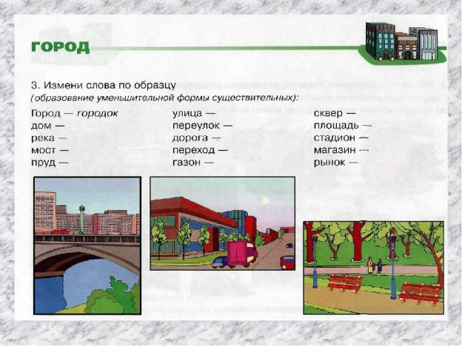
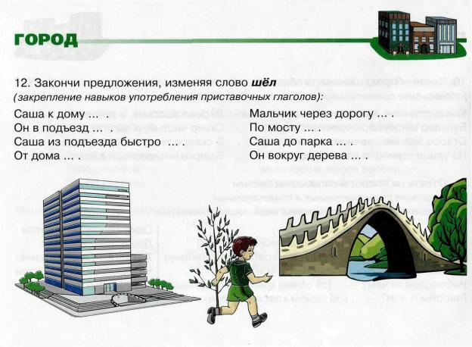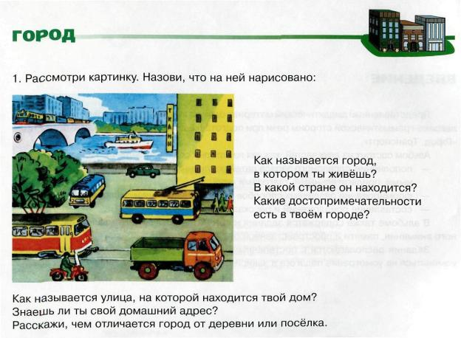

Основы науки и естествознания/Рисование:

Цель: Продолжать знакомить детей с малой родиной.
Задачи:
-Расширять представления детей о родном городе;
-Вызвать у детей чувство восхищения красотой родного города;
-Учить детей рисовать большой дом, деревья передавать прямоугольную форму стен, ряды окон.
-Развивать умение дополнять изображение на основе впечатлений от окружающей жизни.
-Воспитывать любовь к родному городу и чувство гордости за него, желание сделать его еще красивее.
Словарная работа: город Ярославль, название улиц, название зданий (больница, библиотека, школа, детский сад, магазин)
Материал: Фото «Мой любимый город», альбомные листы для рисования, восковые карандаши.
Предварительная работа: просмотр фильма «Мой Ярославль», заучивание стихотворений о городе, рассматривание фотоальбома «Природа нашего города», беседы о городе.

Аппликация:
«Дом в котором я живу»
Цель: закрепить у детей знания о городе, о своем домашнем адресе; учить передавать в аппликации образы дома, улицы.
Учить отрезать прямые полоски
Закреплять приемы обрывной аппликации.
Развивать мелкую моторику, чувство формы и композиции.
Повторить геометрические формы квадрат, треугольник, трапеция.
Материалы: картинки, фото с видом города, домов, улиц, учреждений.
Предварительно поиграйте с детьми в строитель. Побеседуйте на тему «Какие бывают дома»

Ручной труд:
Игры с деревянным конструктором. «Строим нашу улицу»
Конструирование из бросового материала – формирование навыков взаимодействия во время игры, уметь использовать различные детали.

Физкультура:

Игровые упражнения.
«Пройди —не задень». Ходьба на носках, руки за головой между кеглями (8-10 штук), поставленными на расстоянии 30 см одна от другой в ряд.
Цель: развитие равновесия.
«Перебрось и поймай».
Цель: Учить правильно ловить и перебрасывать мяч.

Бытовой труд, поручения:
Помочь маме вытереть пыль.
Цель: развивать уважение к близким людям, желание им помочь.
Собери сухие веточки из палисадника.
Цель: Приобщать к желанию трудиться, беречь живую и неживую природу.

Дидактические и развивающие игры:

Словесные игры:
Дидактическая игра «Что загадали»
Цель: Формировать умение выделять основные, характерные признаки предметов и явлений, сравнивать, сопоставлять их. Активизировать словарь детей, расширять ознакомление ребенка с миром вещей, явлений, их свойствами, качествами.
Ход игры: Один из игроков загадывает, например, животное. Остальные по очереди при помощи наводящих вопросов пытаются угадать, какое животное было загадано. Если ответ положительный, то можно продолжать спрашивать. Если ответ "Нет", ход переходит к следующему игроку.
-Это хищник?
- Да!
- Он из семейства кошачьих?
- Нет!
- У него серая шерсть?
- Да!
- Это волк!
- Точно!
Так же можно загадывать персонажей любимой книжки, фильма, названия цветов, да все, что угодно!
Интересная разновидность игры, когда игроки пишут на листочках имя персонажа и приклеивают друг другу на лоб (например, писать можно на кусочке малярного скотча). Все видят имя твоего персонажа, но ты-то сам нет! И тебе нужно отгадать, кто ты, при помощи тех же самых вопросов с ответами "Да-нет".

Дидактическая игра «Назови три предмета»
Цель: воспитывающие умение группировать, обобщать предметы по определенным признакам.
Ход игры: правила игры:. Я произнесу слово, а вы назовите три предмета, которые относятся к этому слову. Например, я скажу слово обувь. Какие три предмета можно назвать этим словом?» («Сапоги, ботинки, галоши»). Воспитатель называет обобщающие слова (фрукты, мебель, насекомые, грибы и т. д.), затем после небольшой паузы бросает мяч тому, кто должен ответить. После ответа ребенок бросает мяч назад. Если он не смог назвать три предмета, он ударяет мячом об пол и платит фант. В другой раз воспитатель называет три предмета, а дети должны назвать их одним обобщающим словом. Более труден вариант, когда задание меняется и в процессе игры: воспитатель называет то одно родовое понятие, то три видовых.

